新龙小三班

2024年1月5日 星期五 多云

▲今日出勤

应到24人，实到18人，刁欣怡、李一诺、万宇、徐言昊、郑沫苒、黄曼汐小朋友请假！希望这些小朋友能早日来园参加我们的活动哦！

▲区域游戏：

今天在科探区游戏的小朋友有：沈子煜、万钰彤、彭思浛；益智区游戏的小朋友有：吴可馨、喻梓悦、许思冉、李云皓；角色区游戏的小朋友有：史锦瑞、毛锦妍；美工区游戏的小朋友有：常佳怡；在地面建构游戏的小朋友有：陶奕然、陶奕颖。在图书区游戏的小朋友有：司睿。

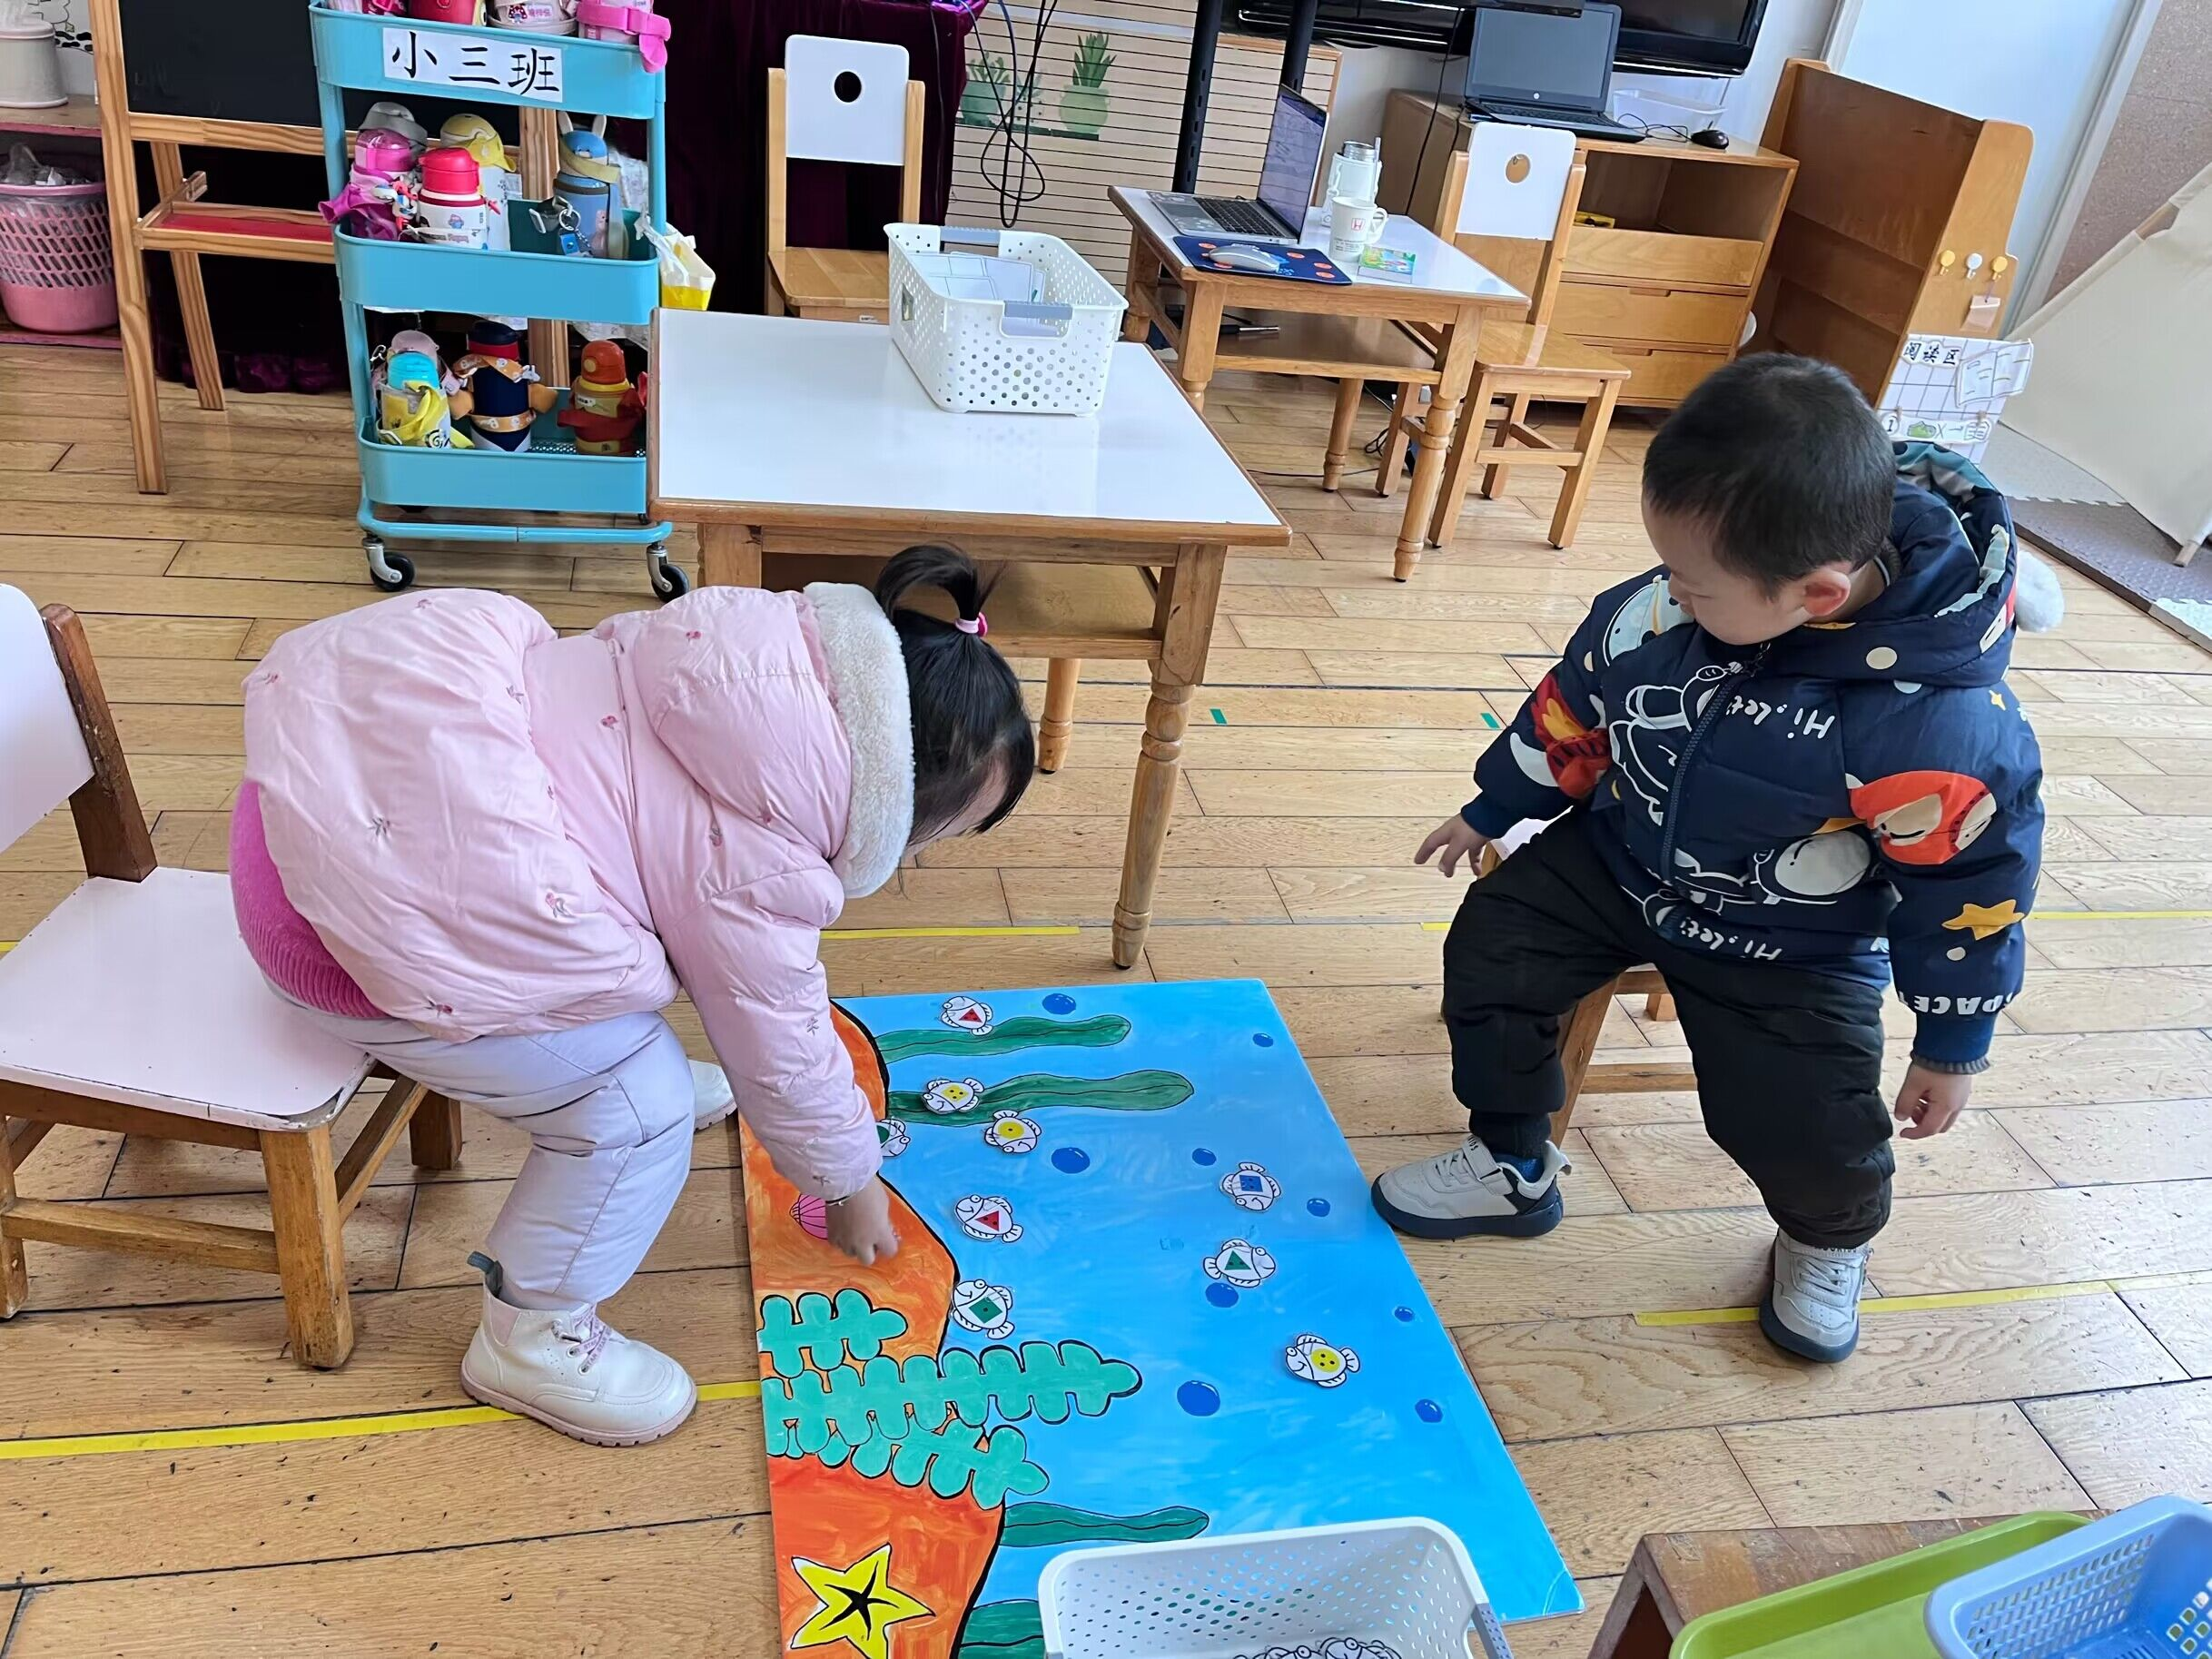 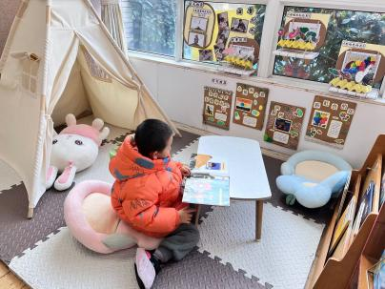 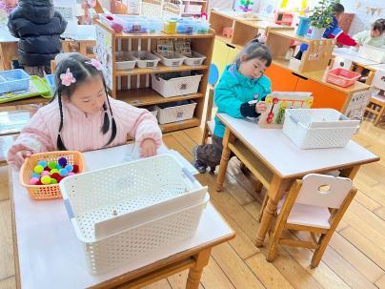 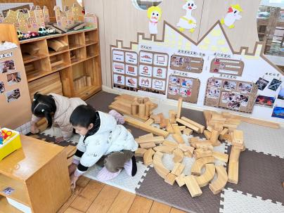 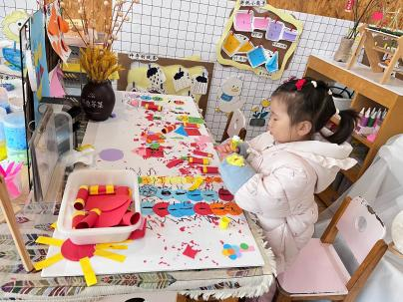 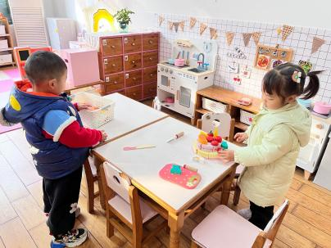

▲美术活动：雪花飘飘

这是一节绘画活动。冬天到了，孩子们对下雪天非常喜欢，雪花是他们非常感兴趣的物体，它呈白色六角形，它轻盈的从天空飘落下，很有飘逸感。本次活动主要引导幼儿在观察雪花的基础上，了解雪花的外形特征，并能用较流畅的线条画出雪花，从而体验大胆作画的乐趣。快来看看我们的绘画创作吧！

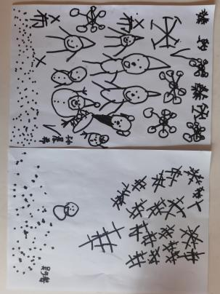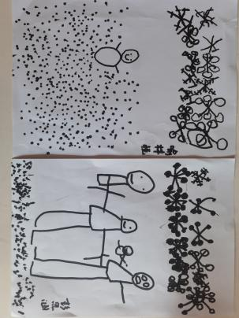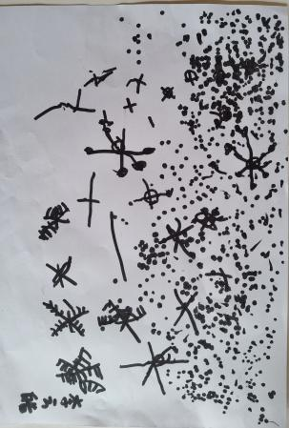

▲家园合作

1. 今天是星期五，不开展延时班，请所有家长下午3：33准时来园接孩子。
2. 今天放学会发放被褥，请大家利用周末时间洗晒哦！